Конспект-беседа «Первый полет Ю. А. Гагарина в космос»
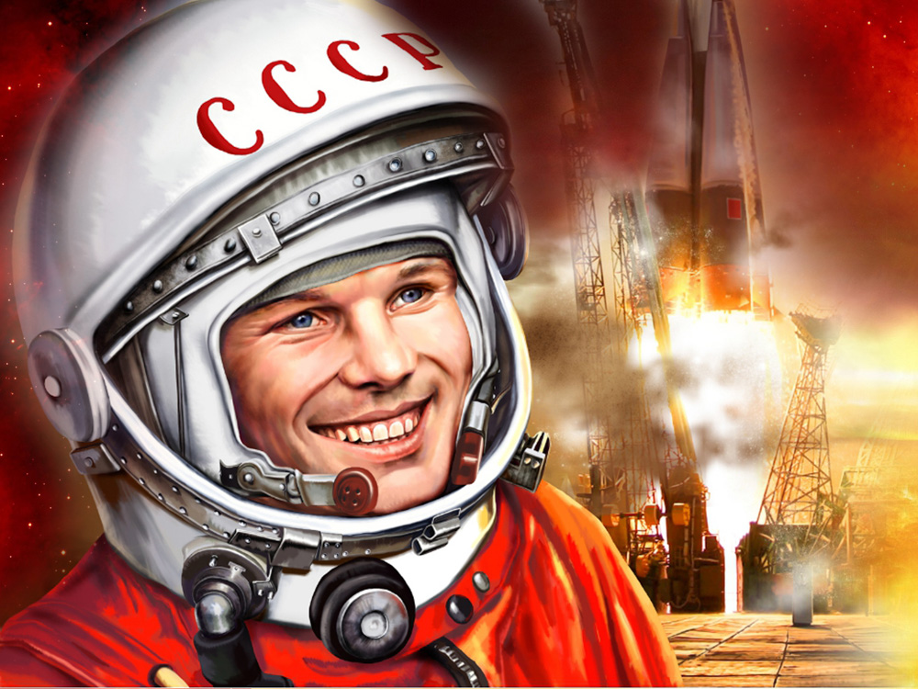
Цель: способствовать ознакомлению детей с первым космонавтом.
Задачи: способствовать ознакомлению с историей первой космической ракеты, расширению кругозора детей и развитию их воображение. Воспитывать чувства патриотизма и гордости за свою Родину.
Ход беседы:
Воспитатель: Прошло много веков, прежде чем человечество нашло способ преодолеть земное притяжение и подняться в космическое пространство. Ребята, вспомните сказки и легенды. На чем только не летали сказочные герои? (На летучих мышах и орлах, на коврах самолетах и бородах волшебников, на Коньке – Горбунке и волшебных стрелах…).
Еще несколько столетий назад никому и в голову не могло придти, что самый удобный транспорт для перемещения – это ракета. Пороховые мини – ракеты издавна применялись для устройства фейерверков или подачи сигналов в военном деле. В России, в середине прошлого века, боевую функцию ракете придал генерал артиллерии К. И. Константинов. Его ракеты могли преодолевать расстояние до трех километров.
Первым кто увидел в ракете снаряд, способный вынести землян в межпланетные пространства, был великий русский ученый К. Э. Циолковский. Он говорил: «Земля – наша колыбель, но нельзя жить вечно в колыбели». Ракете нужен воздух, значит, она может летать в пустоте, в космосе, и развить там огромную скорость, Создать первую ракету стоило многих трудов. Ее построили русские ученые, рабочие, инженеры. Именно в нашей стране был запущен первый искусственный спутник Земли. Ребята, а вы знаете, кто был первым космонавтом? Что вы знаете об этом человеке? Когда был совершен первый космический полет?
Дети отвечают на вопросы.
Воспитатель:
Юрий Алексеевич Гагарин впервые поднялся в космос на корабле «Восток-1». Его позывной «Кедр» узнали все жители нашей планеты. Хотя Гагарин и пробыл в космосе всего 108 минут, совершив при этом лишь один виток вокруг Земли, но это было только начало – начало освоения человеком космического пространства, с те пор прошло полвека, но за это время в космосе побывали космонавты многих стран, как мужчины, так и женщины. Первый полет человека в космос открыл эру международных космических станций, стремление освоить ближайшие к Земле планеты – Марс, Венеру, Послушайте, как о дне первого в космос говорит в своих стихах поэт Александр Твардовский.
Ах, этот день – двенадцатого апреля,
Как он пронесся по людским сердцам.
Казалось, мир невольно стал добрее,
Своей победой потрясенный сам.
Какой гремел он музыкой вселенской,
Тот праздник, в пестром пламени знамен,
Когда безвестный сын земли смоленской.
Землей-планетой был усыновлен.
Житель Земли, геройский этот малый,
В космической посудине своей
По круговой, вовеки небывалой,
В пучинах неба вымахнул над ней…
Динамическая пауза «Космонавты»
Воспитатель показывает некоторые физические упражнения, вовлекая в свои действия детей.
Чтоб космонавтом стать.
Нужно с малых лет
Приучать себя к порядку:
Застилать свою постель.
Выполнять физкультзарядку.
Встанем, прямо, плечи шире,
Руки вверх, держись прямей.
От таких вот упражнений
Станешь крепче и сильней.
Дидактическая игра «Подбери рифму»
Среди поле голубого –
Яркий блеск огня большого.
Не спеша огонь тут ходит,
Землю – матушку обходит,
Светит весело в оконце. 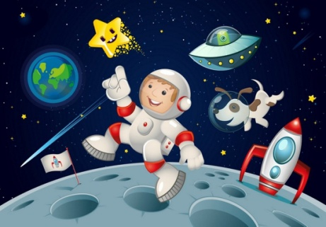
Ну конечно, это…(солнце).
Ясными ночками
Гуляет мама с дочками.
Дочкам не твердит она:
- Спать ложитесь, поздно! –
Потому, что мать – луна,
А дочурки…(звезды).
Буква А, буква А –
Алфавит голова.
Знает Вова, знает Света,
«А» похожа на…(ракету).
Воспитатель: предлагает к обсуждению следующие вопросы: «Как вы думаете, что было сложного в первых космических полетах? Как вы думаете, какими качествами должен обладать космонавт? Хотите ли сами стать космонавтами?».
(Звучит песня в исполнении Ю. Гуляева «Знаете, каким он парнем был»? музыка А. Пахмутовой, слова Н. Добронравого, во время которой дети рассматривают фотографии посвященные освоению космического пространства).
Знаете, каким он парнем был,
Тот, кто тропинку Звездную открыл?
Пламень был и гром, замер космодром,
И сказал негромко он.
Он сказал: «Поехали!», он взмахнул рукой,
Словно вдоль по Питерской, Питерской,
Пронесся над Землей.

